MODUL AJAR KURIKULUM MERDEKA
FASE C - KELAS V SD / MI
MATA PELAJARAN : MATEMATIKA

INFORMASI UMUM
A. Identitas Modul
Nama Sekolah : .....................................................................................
Nama Penyusun : .....................................................................................
Mata Pelajaran : MATEMATIKA
Fase / Kelas / Semester : C - V / 1
MATERI : Bab 4 Keliling Bangun Datar
Alokasi Waktu : 6 JP x 45 Menit
Tahun Penyusunan : 20../20..

B capaian pembelajaran
Pada akhir Fase C, peserta didik memperluas pemahaman dan intuisi bilangan (number sense) dan operasi aritmetika pada bilangan cacah; membandingkan dan mengurutkan pecahan, mengubah bentuk pecahan dan melakukan penjumlahan dan pengurangan pecahan; serta melakukan operasi perkalian dan pembagian pecahan dengan bilangan asli. Mereka dapat mengisi nilai yang belum diketahui dalam sebuah kalimat matematika yang berkaitan dengan operasi aritmetika; mengidentifikasi, meniru, dan mengembangkan pola bilangan membesar yang melibatkan perkalian dan pembagian; menyelesaikan masalah yang berkaitan dengan kelipatan persekutuan terkecil (KPK), faktor persekutuan terbesar (FPB) dan yang berkaitan dengan uang; serta bernalar secara proporsional menggunakan operasi perkalian dan pembagian dalam menyelesaikan masalah sehari-hari dengan rasio dan/atau yang terkait dengan proporsi. Mereka dapat menentukan keliling, luas, mengonstruksi dan mengurai dari bangun datar dan gabungan; mengenali visualisasi spasial; membandingkan karakteristik antarbangun datar dan antar bangun ruang, serta menentukan lokasi pada peta yang menggunakan sistem berpetak. Mereka dapat mengurutkan, membandingkan, menyajikan, dan menganalisis data banyak benda dan data hasil pengukuran dalam bentuk beberapa tampilan untuk mendapatkan informasi serta menentukan seberapa mungkin kejadian dalam suatu percobaan acak.

C. Profil Pelajar Pancasila (PPP)
- Profil Pelajar Pancasila yang ingin dicapai adalah bertakwa kepada Tuhan Yang Maha Esa dan berakhlak mulia, bernalar kritis dan kreatif, bergotong royong, serta kebhinnekaan global.

D. 8 PROFIL LULUSAN
- Keimanan dan Ketakwaan terhadap tuhan YME
Individu yang memiliki keyakinan teguh akan keberadaan tuhan seta menghayati nilai-nilai spriritual dalam kehidupan sehari-hari
- Kewargaan
Individu yang memiliki rasa cinta tanah air, mentaati aturan dna norma social dalam kehidupan bermasyarakat, memiliki kepedulian, tanggungjawab social, serta berkomitmen untuk menyelesaikan masalah nyata yang terkait, keberlanjutan manusia dan lingkungan
- Penalaran Kritis
Individu yang mampu berpikir secara logis, analitis dan reflektif dalam memahami, mngevaluasi, serta memproses informasi untuk menyelesaikan masalah
- Kreativitas
Individu yang mampu berpikir secara inovatif, fleksibel, dan orisinal dalam mengolah ide atau informasi untuk menciptakan solusi yang unik dan bermanfaat
- Kolaborasi
Individu yang mampu bekerja sama secara efektif dengan orang lain secara gotong roying untuk mencapai tujuan Bersama melalui pembagian pesan dan tanggung jawab
- Kemandirian
Individu yang mampu bertanggung jawab atas proses dan hasil belajarnya sendiri dengan menunjukkan kemampuan untuk mengambil inisiatif, mngetasi hambatan, dan menyelesaikan tugas secara tepat bergantung pada orang lain
- Kesehatan
Individu yang memiliki fisik yang prima, bugar, sehat, dan mampu menjaga keseimbangan Kesehatan mental dan fisik untuk mewujudkan kesejahteraan lahir dan batin (well-being)
- Komunikasi
Individu yang memiliki kemampuan komunikasi untrapribadi untuk melakukan refleksi dan antarpribadi untuk menyampaikan ide, gagasan dan antarpribadi untuk menyampaikan ide gagasan, dan informasi baik lisan maupun tulisan serta berinteraksi secara efektif dalam berbagai situasi.

e. Sarana dan Prasarana
Media : LCD proyektor, komputer/laptop, jaringan internet, dan lain-lain
Sumber Belajar : LKPD, Buku Teks, laman E-learning, E-book, dan lain-lain

f. Target Peserta Didik
Peserta didik regular (tahap operasional konkret)

g. Model DAN METODE Pembelajaran
- Metode PJBL
- Medote Deep Learning (mindful, meanful, joyful)
KOMPETENSI INTI

A. Tujuan Pembelajaran
Peserta didik mampu mengetahui kapan kalian harus menggunakan keliling bangun datar. Selanjutnya, kalian diharapkan mampu menemukan cara menghitung keliling berbagai bangun datar

B. Pemahaman Bermakna
Mengetahui kapan kalian harus menggunakan keliling bangun datar. Selanjutnya, kalian diharapkan mampu menemukan cara menghitung keliling berbagai bangun datar

C. Pertanyaan Pemantik
Apa itu bangun datar ?

D. Kegiatan Pembelajaran

KEGIATAN PENDAHULUAN (Berbasis Deep Learning: Mindful, Joyful, Meaningful)
- Salam dan Sambutan Hangat (Mindful):
Guru membuka pembelajaran dengan senyuman dan salam penuh semangat, menciptakan suasana kelas yang nyaman dan aman bagi peserta didik.
- Pembiasaan Positif dan Penguatan Karakter (Mindful & KSE):
  - Guru memandu siswa untuk berdoa dengan khusyuk sesuai agama masing-masing.
  - Dilanjutkan dengan pemeriksaan kehadiran, kerapihan, kebersihan, dan posisi duduk secara mandiri.
  - Guru menumbuhkan rasa tanggung jawab dengan menanyakan:
“Siapa yang hari ini sudah membantu merapikan kelas?”
  - Disisipkan penguatan karakter tanggung jawab dan cinta kebersihan.
- Pertanyaan Pemantik dan Motivasi Belajar (Joyful & Meaningful):
Guru menyampaikan pertanyaan kontekstual yang merangsang rasa ingin tahu dan berpikir kritis, misalnya:
“Pernah nggak kalian berbagi kue dengan teman, tapi ukurannya berbeda-beda? Gimana ya caranya biar adil?”
Pertanyaan ini membangun keterkaitan antara materi pengurangan pecahan dengan kehidupan nyata siswa.
- Penguatan Profil Pelajar Pancasila (KSE & Meaningful):
Guru menyampaikan bahwa dalam pembelajaran hari ini, siswa akan dilatih untuk:
  - Bertakwa dan bersyukur atas kesempatan belajar
  - Bernalar kritis saat menghitung
  - Kreatif mencari cara penyelesaian
  - Bergotong royong saat berdiskusi
  - Menghargai perbedaan dalam kebhinekaan kelompok
- Asesmen Awal Berbasis Prediksi (Eksploratif & Meaningful):
Guru menanyakan:
“Menurutmu, kalau ¾ dikurangi ¼ hasilnya berapa dan bagaimana cara menghitungnya?”
Jawaban digunakan untuk mengetahui pemahaman awal dan dasar melakukan diferensiasi.
- Ice Breaking Tematik (Joyful & Kolaboratif):
Guru mengajak peserta didik bermain game ringan seperti “Tebak Pecahan” atau “Pecahan Bingo” untuk mencairkan suasana dan membangkitkan semangat.
- Penyampaian Tujuan dan Relevansi (Meaningful):
Guru menyampaikan tujuan pembelajaran dengan bahasa yang mudah dipahami dan mengaitkannya dengan kehidupan sehari-hari:
“Hari ini kita akan belajar tentang pengurangan pecahan. Ini penting supaya kita bisa berbagi makanan secara adil, menghitung sisa waktu bermain, atau mengatur uang jajan.”

Kegiatan Inti
PERTEMUAN KE-1
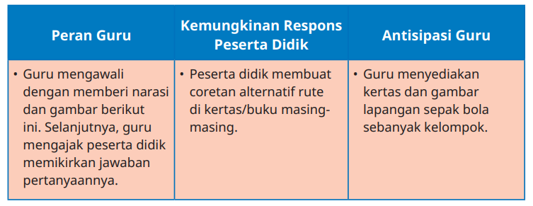
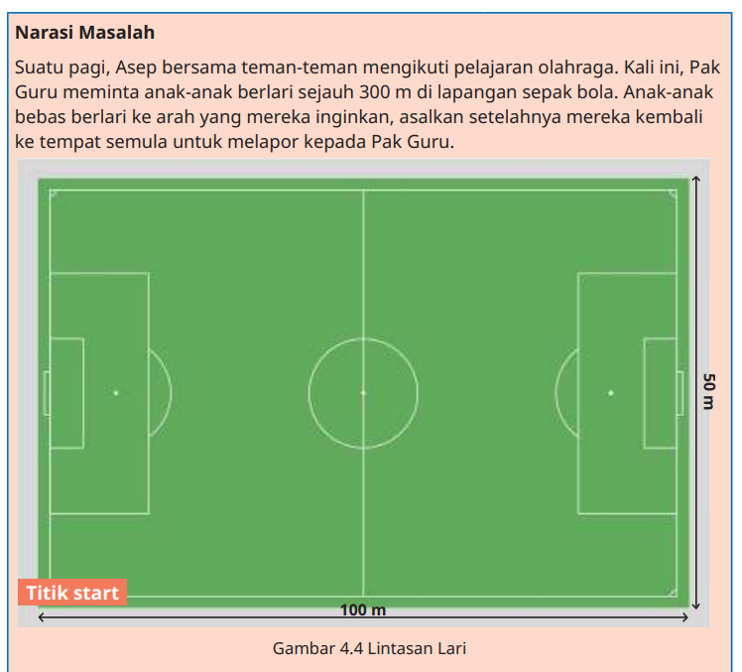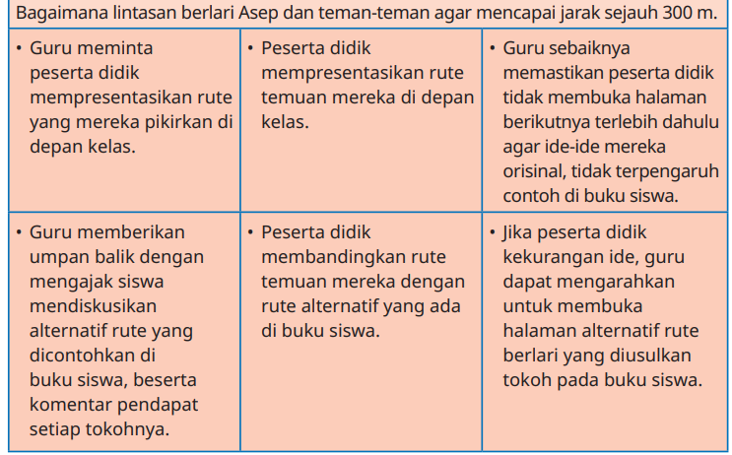
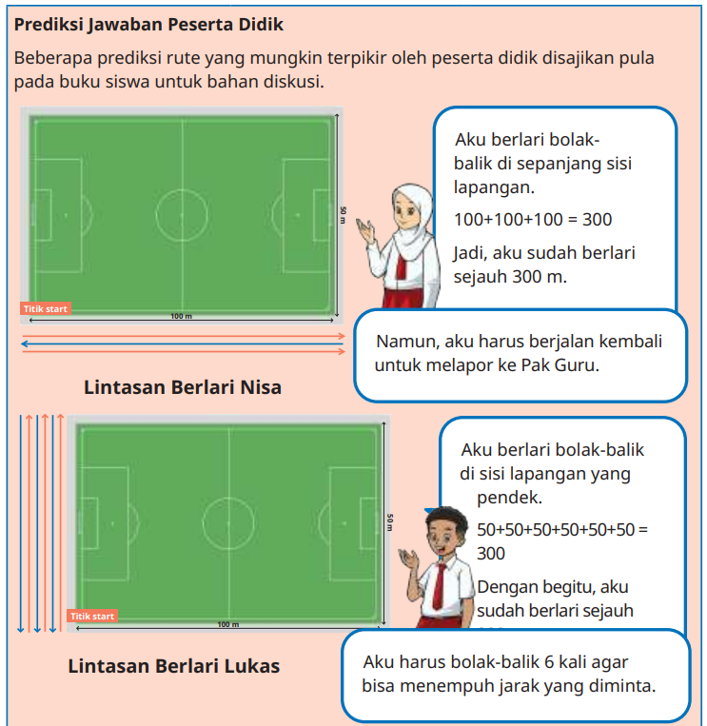

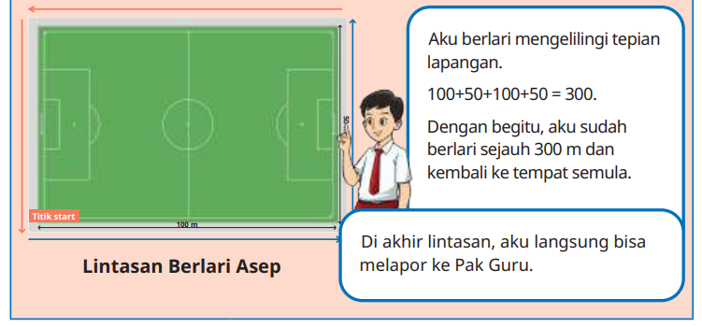
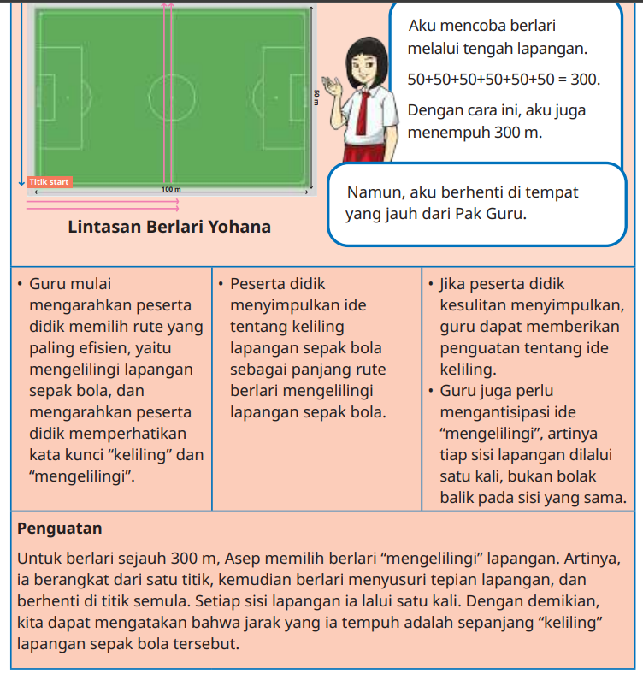
KEGIATAN PENUTUP
- Berikan kesempatan kepada setiap peserta didik untuk menyampaikan hasil diskusi dan menanggapi. Selanjutnya, setelah selesai kegiatan presentasi dan diskusi, peserta didik dapat diajak untuk menyelesaikan soal Ayo Berlatih. Soal dapat dikerjakan di sekolah atau dijadikan PR.
- Guru Menutup Pelajaran Dengan Memimpin Doa Bersama Dan Mengucap Syukur Karena Kegiatan Pembelajaran Berjalan Lancar

KEGIATAN PEMBELAJARAN 2


KEGIATAN PENDAHULUAN (Mindful – Joyful – Meaningful)
- Guru membuka pembelajaran dengan salam hangat dan sapaan yang menyenangkan, menciptakan suasana positif dan menyambut semua peserta didik dengan senyum, guna membangun ikatan emosional (Mindful).
- Pembiasaan rutin yang penuh kesadaran (Mindful):
  - Membimbing doa sesuai agama masing-masing secara khusyuk.
  - Memeriksa kehadiran, kebersihan, dan kerapihan secara kolaboratif (misalnya menunjuk “petugas kebersihan kelas hari ini”).
  - Mengajak peserta didik untuk refleksi:
“Apa yang membuat kamu bahagia datang ke sekolah hari ini?”
- Pemberian motivasi awal dan pertanyaan pemantik (Joyful & Meaningful):
  - Guru menyampaikan cerita pendek atau permasalahan kontekstual terkait materi. Misalnya, kisah pembagian kue ulang tahun atau kegiatan jual beli di kantin sekolah.
  - Diperkuat dengan pertanyaan:
“Kalau kita punya 1/2 bagian kue dan ingin membaginya ke dua teman, berapa bagian yang mereka dapat?”
- Penguatan karakter dan Profil Pelajar Pancasila (Meaningful & KSE):
Guru menegaskan bahwa hari ini, peserta didik akan dilatih menjadi:
  - Anak yang bertakwa dan jujur dalam kerja kelompok,
  - Bernalar kritis saat menyelesaikan soal,
  - Kreatif saat menemukan cara cepat berhitung,
  - Saling membantu dalam gotong royong kelompok,
  - Menerima perbedaan pendapat sebagai bentuk kebhinnekaan.
- Asesmen diagnostik awal (Mindful & Meaningful): Guru memberikan pertanyaan terbuka atau kuis ringan untuk mengetahui pemahaman awal siswa:
“Menurutmu, kalau ¾ ditambah ¼ hasilnya berapa ya?”
Jawaban siswa digunakan guru untuk membedakan pendekatan belajar (diferensiasi).
- Ice Breaking Tematik (Joyful):
Guru mengajak bermain tebak-tebakan cepat pecahan, atau game interaktif "Pecahan Puzzle" secara berkelompok.
- Penyampaian tujuan pembelajaran dan relevansinya (Meaningful): Guru menyampaikan:
“Hari ini kita belajar penjumlahan dan pengurangan pecahan. Ini penting agar kita adil saat berbagi, pandai mengatur uang jajan, dan bisa menghitung waktu bermain dengan bijak.”

KEGIATAN INTI (Deep Learning dengan Pendekatan Eksplorasi, Elaborasi, dan Refleksi)
- Eksplorasi (Mindful & Meaningful):
  - Guru menyajikan situasi nyata yang berkaitan dengan penjumlahan dan pengurangan pecahan.
  - Siswa diajak menyelesaikan masalah kontekstual secara mandiri atau kelompok.
  - Guru memfasilitasi diskusi eksploratif:
“Coba bandingkan cara temanmu menyelesaikan soal ini, adakah cara yang lebih mudah?”
- Elaborasi dan Kolaborasi (Joyful & KSE):
  - Siswa bekerja dalam kelompok kecil, mendiskusikan berbagai cara menyelesaikan soal.
  - Guru mengamati dinamika sosial-emosional: siapa yang mendominasi, siapa yang diam, lalu memberikan intervensi positif agar semua terlibat.
  - Guru memberikan tantangan “pecahan berantai” secara kolaboratif, misalnya:
"Kelompok A membuat soal pecahan, kelompok B harus menjawab dan menjelaskan alasannya."
- Refleksi dan Generalisasi (Meaningful & Mindful):
  - Peserta didik menyimpulkan langkah-langkah menyelesaikan operasi pecahan.
  - Guru memandu pertanyaan reflektif:
“Apa yang membuatmu lebih memahami materi hari ini?”
“Bagaimana kamu bisa mengaplikasikan ini di rumah atau di kantin?”

KEGIATAN PENUTUP (Mindful & Meaningful)
- Presentasi dan Apresiasi (Joyful & Meaningful):
  - Peserta didik diberi kesempatan untuk mempresentasikan hasil kerja kelompok.
  - Guru memberikan apresiasi kepada semua kelompok atas keberanian, kerja sama, dan kreativitas mereka.
- Doa dan Penutupan dengan Rasa Syukur (Mindful):
  - Guru memimpin doa bersama sebagai bentuk syukur atas ilmu hari ini.
  - Guru menyampaikan harapan:
“Semoga ilmu hari ini membuat kalian jadi anak yang jujur, adil, dan suka berbagi.”

KEGIATAN PEMBELAJARAN 3

KEGIATAN PENDAHULUAN (Metode Deep Learning)

Mindful (Berpikir dan Bertindak Sadar)
- Guru membuka pembelajaran dengan salam hangat dan sapaan yang penuh perhatian, mengajak peserta didik untuk mengatur napas sejenak agar fokus dan tenang.
“Mari kita mulai hari ini dengan semangat dan hati yang bahagia. Yuk tarik napas, hembuskan pelan-pelan... Siap belajar!”
- Doa bersama dipimpin dengan penuh khidmat, disesuaikan dengan agama masing-masing.
Guru mengajak peserta didik merenungkan rasa syukur karena bisa belajar hari ini bersama teman-teman.
- Pemeriksaan kehadiran, kerapihan, dan kebersihan dilakukan sambil melibatkan peserta didik, seperti menunjuk “penjaga kerapian” atau “petugas kebersihan kelas”, agar mereka merasa berperan.

Joyful (Belajar dengan Rasa Senang dan Nyaman)
- Guru menyapa peserta didik secara personal, menanyakan kabar dengan cara menyenangkan:
“Siapa yang hari ini datang ke sekolah dengan semangat 100%?”
“Apa hal paling seru yang kalian harapkan hari ini?”
- Guru memberikan ice breaking tematik yang berkaitan dengan materi (misalnya permainan gerak, tebak-tebakan, atau lagu), untuk mencairkan suasana dan membangun kedekatan emosi.

Meaningful (Pembelajaran yang Bermakna dan Relevan)
- Guru menyampaikan pertanyaan pemantik yang memunculkan rasa ingin tahu:
“Pernahkah kalian berbagi makanan dengan teman? Bagaimana kalau jumlahnya tidak utuh, misalnya ½ kue? Apa yang kalian lakukan?”
- Asesmen awal dilakukan secara reflektif dan eksploratif, misalnya:
“Kita akan belajar tentang pecahan. Ada yang tahu apa itu pecahan? Coba ceritakan menurut kalian.”
- Guru menyampaikan tujuan pembelajaran secara kontekstual dan menarik, misalnya:
“Hari ini kita belajar cara menjumlahkan pecahan. Ini penting supaya kita adil saat berbagi, bisa membantu ibu menghitung belanjaan, dan bisa kerja kelompok tanpa rebutan.”
- Guru menanamkan nilai-nilai Profil Pelajar Pancasila dengan bahasa yang mudah dipahami:
“Kita akan belajar dengan jujur (akhlak mulia), berpikir cerdas (bernalar kritis), bekerja bersama (gotong royong), dan saling menghargai walau berbeda pendapat (kebhinekaan global).”

KEGIATAN INTI
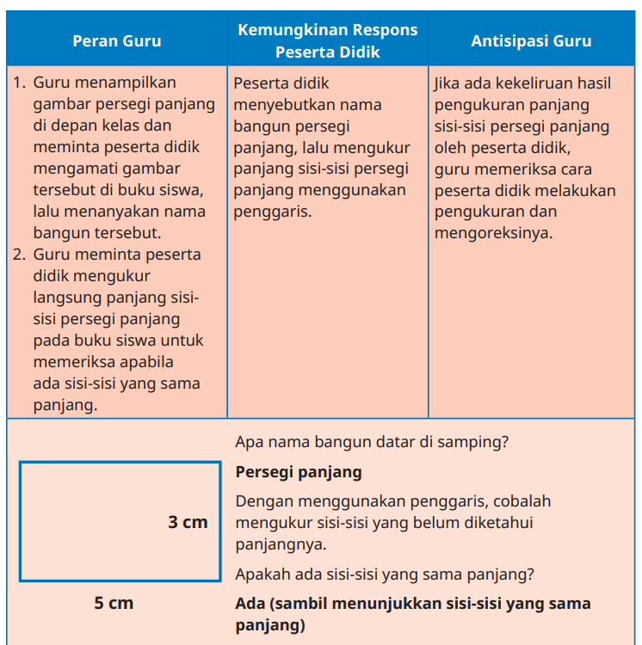

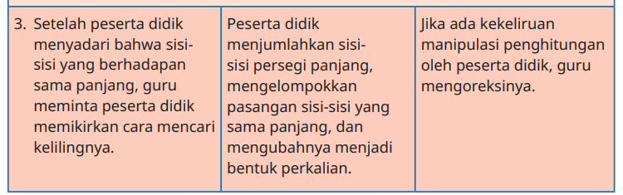
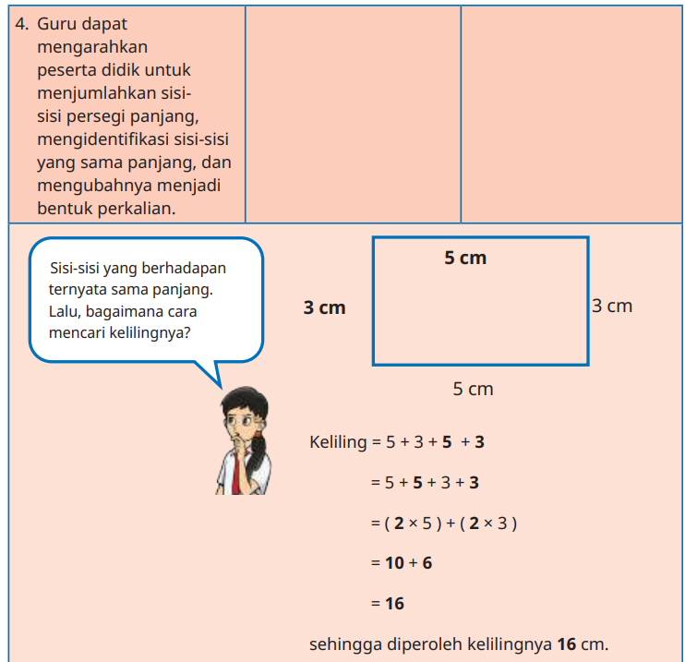
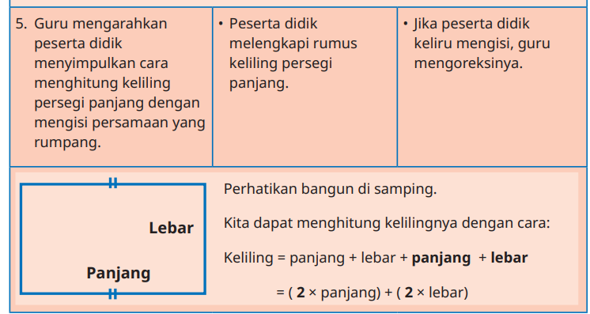
KEGIATAN PENUTUP
- Berikan kesempatan kepada peserta didik untuk mempresentasikan hasil kerjanya.
- Guru menutup pelajaran dengan memimpin doa bersama dan mengucap syukur karena kegiatan pembelajaran berjalan lancer

KEGIATAN PEMBELAJARAN 4


KEGIATAN Pendahuluan
- Guru membuka pembelajaran dengan mengucapkan salam.
- Melakukan pembiasaan berdoa, memeriksa kehadiran, kerapihan pakaian, posisi tempat duduk peserta didik dan kebersihan kelas.
- Guru memberikan motivasi, memberikan pertanyaan pemantik materi yang akan diajarkan.
- Guru memotivasi peserta didik untuk tercapainya kompetensi dan karakter yang sesuai dengan Profil Pelajar Pancasila (bertakwa kepada Tuhan Yang Maha Esa dan berakhlak mulia, bernalar kritis dan kreatif, bergotong royong, serta kebhinnekaan global)
- Guru melakukan asesmen awal dengan bertanya tentang materi di bab ini dan siswa menjawab dengan prediksi masing-masing.
- Guru memotivasi peserta didik untuk semangat mengikuti pembelajaran dengan melakukan ice breaking
- Guru menyampaikan tujuan pembelajaran dan memberikan gambaran terkait manfaat pembelajaran dalam kehidupan sehari-hari.

KEGIATAN INTI
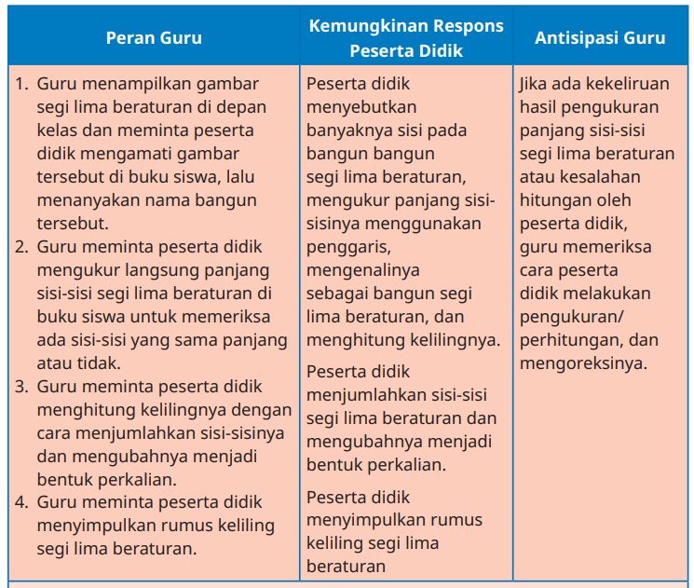

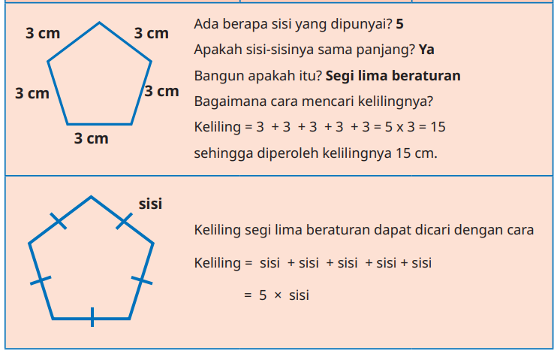

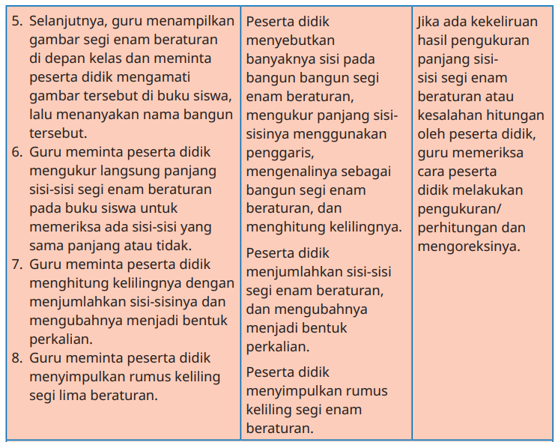
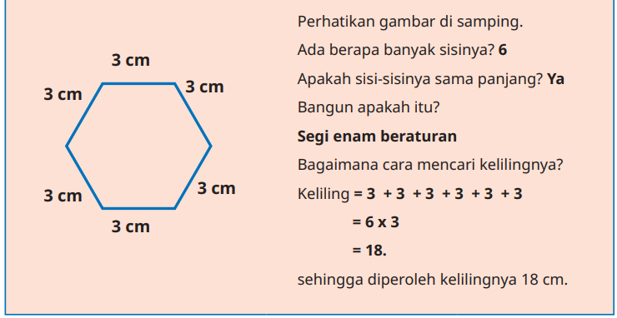
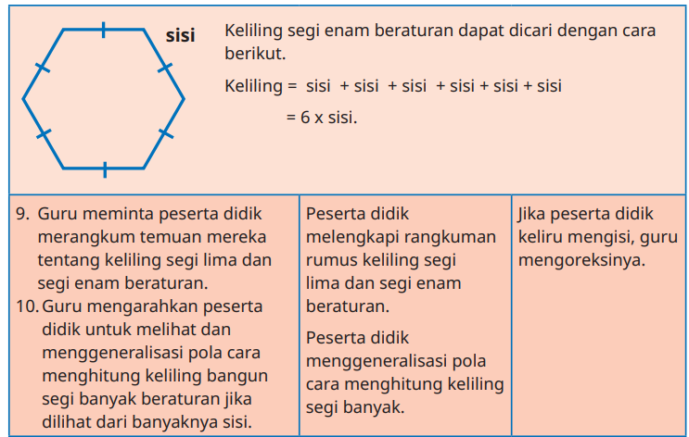

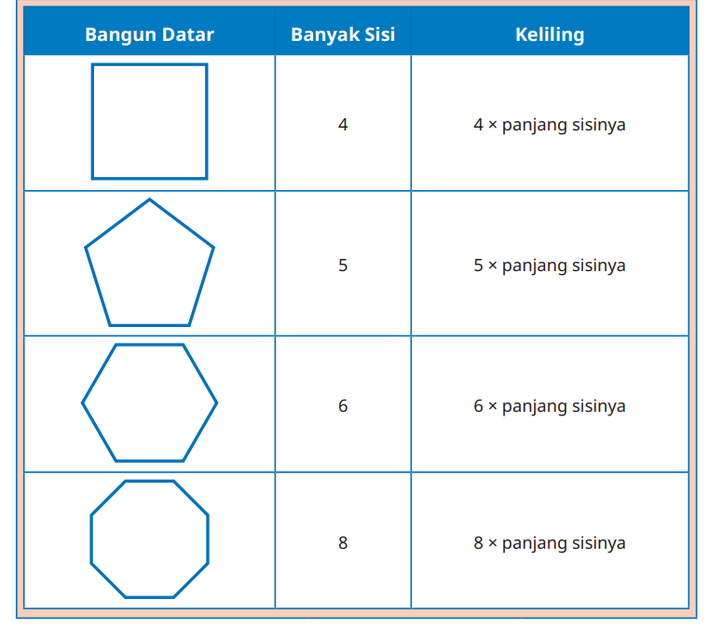

KEGIATAN PENUTUP
- Berikan kesempatan kepada peserta didik untuk mempresentasikan hasil kerjanya.
- Guru menutup pelajaran dengan memimpin doa bersama dan mengucap syukur karena kegiatan pembelajaran berjalan lancer

KEGIATAN PEMBELAJARAN 4

KEGIATAN PENDAHULUAN
(Penerapan Mindful – Joyful – Meaningful)
- Guru menyapa peserta didik dengan salam hangat dan senyum tulus untuk membangun suasana kelas yang menyenangkan dan aman secara emosional.
"Selamat pagi anak-anak hebat! Siap belajar hari ini dengan semangat ceria?"
- Pembiasaan positif dilakukan dengan penuh perhatian (mindful):
  - Berdoa sesuai kepercayaan masing-masing.
  - Memeriksa kehadiran sambil menyapa nama murid satu per satu.
  - Menunjuk petugas kebersihan kelas dan pengatur tempat duduk agar murid merasa memiliki tanggung jawab.
- Ice Breaking Tematik:
  - Permainan singkat seperti “Simon Says”, tepuk semangat, atau lagu pendek yang relevan untuk meningkatkan energi dan fokus siswa.
- Pertanyaan Pemantik (Joyful & Meaningful):
“Pernahkah kalian berbagi satu kue dengan teman? Bagaimana jika kue itu dibagi dua? Atau tiga?”
  - Guru membangun rasa ingin tahu sambil mulai mengarahkan ke konsep pecahan.
- Asesmen Awal Sederhana:
  - Guru menanyakan prediksi murid tentang materi, misalnya:
“Apa yang kalian tahu tentang pecahan?”
“Bagaimana cara kalian membagi sesuatu secara adil?”
- Pengenalan Tujuan Pembelajaran dengan Relevansi Kehidupan Nyata:
“Hari ini kita belajar menjumlahkan pecahan. Ini berguna saat kita berbagi makanan, mengatur bahan masakan, atau membagi tugas dalam kelompok.”
- Penanaman Nilai Profil Pelajar Pancasila:
  - Guru menekankan nilai gotong royong, rasa hormat, berpikir kritis, dan semangat kebersamaan selama belajar bersama.

KEGIATAN INTI
(Aktivitas eksploratif, kolaboratif, dan reflektif berbasis Deep Learning)
- Eksplorasi Masalah Nyata (Meaningful)
  - Guru memberikan masalah kontekstual:
“Ani memiliki ½ kue dan Budi memiliki ¼ kue. Jika mereka menggabungkannya, berapa kue yang mereka punya bersama?”
  - Peserta didik berdiskusi dalam kelompok kecil untuk mencari solusi.
- Kolaborasi Aktif (Joyful & Gotong Royong)
  - Siswa bekerja kelompok menggunakan alat bantu visual seperti gambar kue, kertas lipat pecahan, atau benda konkret lainnya.
  - Masing-masing kelompok mempresentasikan hasil kerja mereka dengan cara kreatif (poster mini, drama kecil, atau gambar).
- Penguatan Konsep dan Refleksi (Mindful)
  - Guru memfasilitasi diskusi kelas untuk mengulas strategi penyelesaian.
  - Siswa diajak merefleksikan cara yang paling mudah dipahami untuk menjumlahkan pecahan.
- Diferensiasi KSE dan Dukungan Sosial Emosional
  - Guru memberikan pilihan cara belajar: kerja kelompok, mandiri, dengan alat bantu atau tanpa alat bantu.
  - Guru memfasilitasi dialog jika ada siswa yang merasa bingung atau ragu, serta memotivasi mereka dengan pujian tulus.

KEGIATAN PENUTUP
(Mindful closure with reflective and joyful ending)
a. Siswa Memaparkan Hasil dan Refleksi Belajar
- Peserta didik menyampaikan hasil belajar, pengalaman mereka, dan apa yang mereka pelajari hari ini.
- Guru memberikan umpan balik positif dan penguatan.
b. Doa Penutup dan Ucapan Syukur Bersama
- Guru mengajak siswa untuk bersyukur dan menyadari bahwa belajar hari ini adalah bentuk kebaikan dan karunia.

E. Pembelajaran Diferensiasi
- Untuk siswa yang sudah memahami materi ini sesuai dengan tujuan pembelajaran dan mengeksplorasi topik ini lebih jauh, disarankan untuk membaca materi menganalisis bab ini dari berbagai referensi yang relevan.
- Guru dapat menggunakan alternatif metode dan media pembelajaran sesuai dengan kondisi masing-masing agar pelaksanaan pembelajaran menjadi lebih menyenangkan (joyfull learning) sehingga tujuan pembelajaran bisa tercapai.
- Untuk siswa yang kesulitan belajar topik ini, disarankan untuk belajar kembali pada pembelajaran di dalam dan atau di luar kelas sesuai kesepataan antara guru dengan siswa. Siswa juga disarankan untuk belajar kepada teman sebaya.

F. ASESMEN / PENILAIAN
1. Asesmen Diagnostik (Sebelum Pembelajaran)
Untuk mengetahui kesiapan siswa dalam memasuki pembelajaran, dengan pertanyaan:
No | Pertanyaan | Jawaban
No | Pertanyaan | Ya | Tidak
1 | Apakah kalian suka berhitung?
2 | Apakah kalian sudah siap melaksanakan pembelajaran dengan berkelompok?

2. Asesmen Formatif (Selama Proses Pembelajaran)
Asesmen formatif dilakukan oleh guru selama proses pembelajaran berlangsung, khususnya saat siswa melakukan kegiatan diskusi, presentasi dan refleksi tertulis.
1) Teknik Asesmen : Observasi, Unjuk Kerja
2) Bentuk Instrumen : Pedoman/lembar observasi

3. Asesmen Sumatif
a. Asesmen Pengetahuan
Teknik Asesmen:
• Tes : Tertulis
• Non Tes : Observasi
Bentuk Instrumen:
• Asesmen tidak tertulis : Daftar pertanyaan
• Asesmen tertulis : Jawaban singkat
b. Asesmen Keterampilan
• Teknik Asesmen : Kinerja
• Bentuk Instrumen : Lembar Kinerja

Asesmen formatif dilakukan oleh guru selama proses pembelajaran berlangsung, khususnya saat siswa melakukan kegiatan diskusi, presentasi dan refleksi tertulis.

G. PENGAYAAN DAN REMEDIAL
Remedial diberikan jika peserta didik belum mencapai kriteria minimum kompetensi minimum. Pelaksanaan kegiatan remedial dapat disesuaikan dengan kebutuhan, dan tingkat pencapaian peserta didik. Kegiatan remedial yang dilakukan adalah sebagai berikut.
- Bimbingan individu Bimbingan individu dilakukan jika ada beberapa peserta didik yang mengalami kesulitan dan kesulitan yang dialami berbeda-beda, sehingga perlu dilakukan bimbingan individu.
- Bimbingan kelompok Bimbingan kelompok dilakukan jika ada beberapa peserta didik yang mengalami kesulitan yang sama
- Pembelajaran ulang dengan menggunakan metode dan media yang berbeda Hal ini dilakukan jika semua peserta didik mengalami kesulitan selama kegiatan pembelajaran. Jika hal ini terjadi, pembelajaran ulang dengan media dan metode yang berbeda direkomendasikan. Saat tes ulang, tingkat kesulitan soal dapat diturunkan.

H. REFLEKSI GURU DAN PESERTA DIDIK
Refleksi Guru:
Guru dapat menutup pembelajaran dengan meminta peserta didik melakukan releksi terhadap apa yang sudah mereka pelajari dengan menjawab pertanyaan releksi.
Pertanyaan kunci yang membantu guru untuk merefleksikan kegiatan pengajaran di kelas, misalnya:
- Apakah didalam kegiatan pembukaan siswa sudah dapat diarahkan dan siap untuk mengikuti pelajaran dengan baik?
- Apakah dalam memberikan penjelasan teknis atau intruksi yang disampaikan dapat dipahami oleh siswa?
- Bagaimana respon siswa terhadap sarana dan prasarana (media pembelajaran) serta alat dan bahan yang digunakan dalam pembelajaran mempermudah dalam memahami bab ini thayyibah subhanallah?
- Bagaimana tanggapan siswa terhadap materi atau bahan ajar yang disampaikan sesuai dengan yang diharapkan?
- Bagaimana tanggapan siswa terhadap pengelolaan kelas dalam pembelajaran?
- Bagaimana tanggapan siswa terhadap latihan dan penilaian yang telah dilakukan?
- Apakah dalam kegiatan pembelajaran telah sesuai dengan alokasi waktu yang direncanakan?
- Apakah dalam berjalannya proses pembelajaran sesuai dengan yang diharapkan?
- Apakah 100% siswa telah mencapai penguasaan sesuai tujuan pembelajaran yang ingin dicapai?
- Apakah arahan dan penguatan materi yang telah dipelajari dapat dipahami oleh siswa.

Refleksi Peserta Didik:
No | Pertanyaan Refleksi | Jawaban Refleksi
1 | Pada bagian mana dari materi pada bab ini yang dirasa kurang dipahami?
2 | Apa yang akan kamu lakukan untuk memperbaiki hasil belajar pada materi ini?
3 | Kepada siapa kamu meminta bantuan untuk lebih memahami materi ini?
4 | Berapa nilai yang akan kamu berikan terhadap usaha yang kamu lakukan untuk memperbaiki hasil belajarmu? (jika nilai yang diberikan dalam pemberian bintang 1- bintang 5)

LAMPIRAN- LAMPIRAN

Lampiran 1
LEMBAR KERJA PESERTA DIDIK (LKPD)
Nama : ……………………….
Kelas : ……………………….
Tanggal : ……………………….

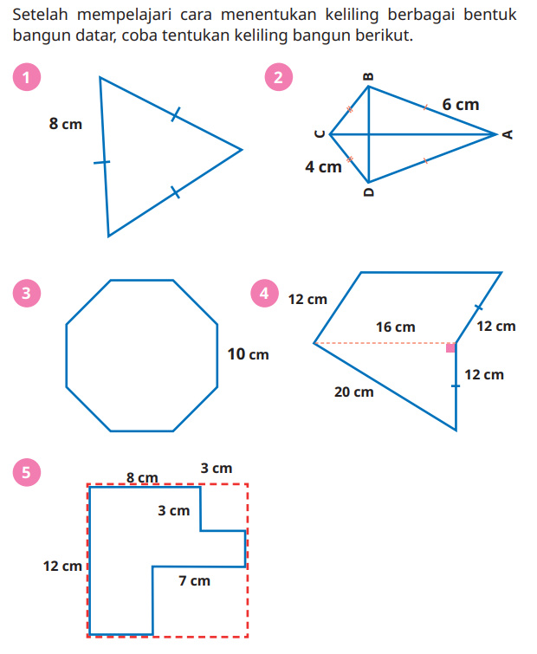

Lampiran 2
BAHAN AJAR

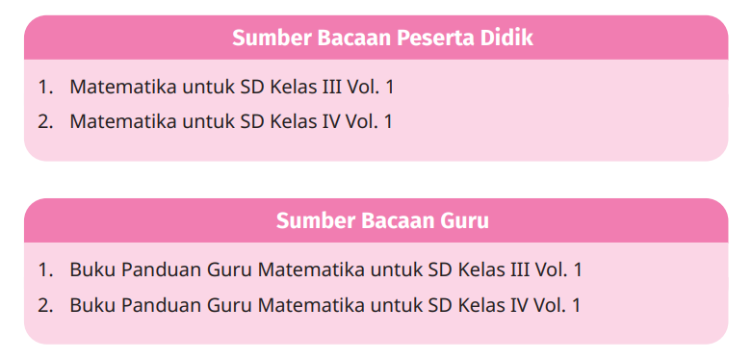

Teks buku :
https://buku.kemdikbud.go.id/katalog/buku-panduan-guru-matematika-untuk-sd-kelas-v
https://buku.kemdikbud.go.id/katalog/buku-panduan-siswa-matematika-untuk-sd-kelas-v
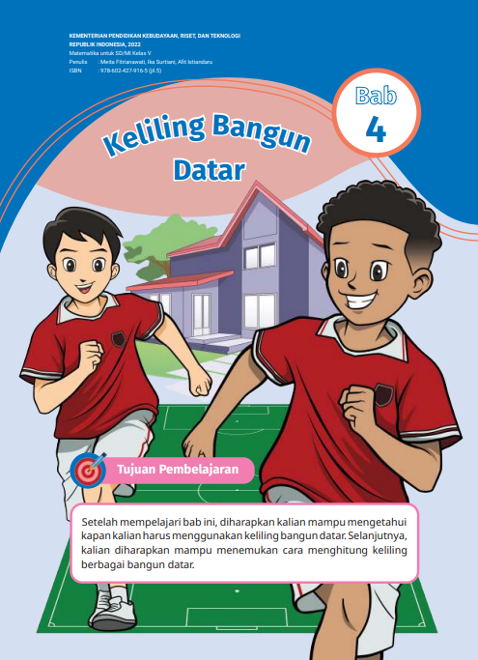

Lampiran 3
GLOSARIUM
A
- Algoritma: Urutan langkah-langkah yang sistematis untuk menyelesaikan masalah.
- Angka romawi: Sistem penulisan bilangan menggunakan huruf-huruf tertentu.
- Aturan: Pernyataan yang selalu benar dalam matematika.
- Aritmetika: Cabang matematika yang mempelajari operasi hitung dasar (penjumlahan, pengurangan, perkalian, pembagian).
B
- Bilangan asli: Bilangan bulat positif (1, 2, 3, ...).
- Bilangan bulat: Semua bilangan bulat positif, negatif, dan nol (..., -2, -1, 0, 1, 2, ...).
- Bilangan pecahan: Bagian dari keseluruhan.
- Bilangan desimal: Bilangan yang terdiri dari bagian bulat dan bagian pecahan yang dipisahkan oleh koma.
- Bruto: Berat total suatu barang beserta kemasannya.
C
- Cara cepat: Metode penghitungan yang lebih singkat dan efisien.
- Centimeter: Satuan panjang dalam sistem metrik.
- Contoh soal: Soal yang diberikan sebagai ilustrasi untuk memahami konsep.
D
- Data: Kumpulan informasi yang dapat berupa angka, kata, atau gambar.
- Desimeter: Satuan panjang dalam sistem metrik, sama dengan 10 cm.
- Diameter: Garis lurus yang menghubungkan dua titik pada lingkaran dan melalui pusat lingkaran.
E
- Eksponen: Bilangan yang menunjukkan berapa kali suatu bilangan dikalikan dengan dirinya sendiri.
- Faktor: Bilangan yang membagi habis bilangan lain.
- Fraksi: Sama dengan bilangan pecahan.
G
- Gambar: Representasi visual dari suatu objek atau konsep.
- Garis bilangan: Garis lurus yang menunjukkan bilangan secara berurutan.
- Gram: Satuan massa dalam sistem metrik.
H
- Hitung mundur: Proses mengurangi bilangan secara berurutan.
- Hipotesis: Dugaan sementara yang perlu dibuktikan kebenarannya.
I
- Inch: Satuan panjang dalam sistem imperial.
- Interval: Jarak antara dua bilangan.
J
- Jari-jari: Garis lurus yang menghubungkan pusat lingkaran dengan titik pada lingkaran.
- Juta: Bilangan yang sama dengan 1.000.000.
K
- Kilogram: Satuan massa dalam sistem metrik, sama dengan 1000 gram.
- Kilo meter: Satuan panjang dalam sistem metrik, sama dengan 1000 meter.
- Keliling: Panjang seluruh sisi bangun datar.
- Kerangka soal: Struktur dasar suatu soal.
L
- Luas: Ukuran permukaan suatu bangun datar.
- Liter: Satuan volume untuk zat cair.
M
- Meter: Satuan panjang dalam sistem metrik.
- Modus: Nilai yang paling sering muncul dalam suatu data.
- Median: Nilai tengah dari sekumpulan data yang telah diurutkan.
- Mean: Rata-rata dari sekumpulan data.
N
- Nilai tempat: Posisi suatu angka dalam bilangan yang menentukan nilainya.
O
- Operasi hitung: Proses melakukan perhitungan matematika.
P
- Pecahan biasa: Bilangan pecahan yang dituliskan dalam bentuk a/b, di mana a adalah pembilang dan b adalah penyebut.
- Pecahan desimal: Bilangan pecahan yang dituliskan dalam bentuk desimal.
- Persen: Perbandingan suatu bilangan dengan 100.
- Persegi: Bangun datar yang semua sisinya sama panjang dan keempat sudutnya siku-siku.
- Persegi panjang: Bangun datar yang memiliki dua pasang sisi yang sejajar dan sama panjang.
- Persegi panjang panjang: Bangun datar yang memiliki tiga sisi yang sama panjang.
- Persegi panjang panjang: Bangun datar yang memiliki empat sisi yang sama panjang.
- Persegi panjang panjang: Bangun datar yang memiliki empat sisi yang sama panjang.
- Persegi panjang panjang: Bangun datar yang memiliki empat sisi yang sama panjang.
- Persegi panjang panjang: Bangun datar yang memiliki empat sisi yang sama panjang.
- Persegi panjang panjang: Bangun datar yang memiliki empat sisi yang sama panjang.
- Persegi panjang panjang: Bangun datar yang memiliki empat sisi yang sama panjang.
- Persegi panjang panjang: Bangun datar yang memiliki empat sisi yang sama panjang.
- Persegi panjang panjang: Bangun datar yang memiliki empat sisi yang sama panjang.
- Persegi panjang panjang: Bangun datar yang memiliki empat sisi yang sama panjang.
- Persegi panjang panjang: Bangun datar yang memiliki empat sisi yang sama panjang.
- Persegi panjang panjang: Bangun datar yang memiliki empat sisi yang sama panjang.
Q
- Quotient: Hasil bagi dalam pembagian.
R
- Ratusan: Nilai tempat yang menunjukkan ratusan.
- Ribuan: Nilai tempat yang menunjukkan ribuan.
S
- Satuan: Nilai tempat yang menunjukkan satuan.
- Segitiga: Bangun datar yang memiliki tiga sisi.
- Segi empat: Bangun datar yang memiliki empat sisi.
- Segi lima: Bangun datar yang memiliki lima sisi.
- Segi enam: Bangun datar yang memiliki enam sisi.
- Selisih: Hasil pengurangan.
- Sisa: Bilangan yang tersisa setelah pembagian.
- Sudut: Daerah yang dibentuk oleh dua sinar yang berpotongan pada satu titik.
- Suhu: Tingkat panas atau dinginnya suatu benda.
T
- Tabel: Susunan data dalam bentuk baris dan kolom.
- Taksiran: Perkiraan hasil suatu perhitungan.
- Tinggi: Jarak tegak lurus dari suatu titik ke garis atau bidang lain.
U
- Unsur: Bagian-bagian yang menyusun suatu bangun datar.
V
- Volume: Ukuran ruang yang ditempati oleh suatu benda.
W
- Waktu: Lamanya suatu kejadian berlangsung.

Lampiran 4
DAFTAR PUSTAKA

Meita Fitrianawati, dkk. 2022. Buku Guru Matematika Kelas V. Jakarta: Badan Penelitian dan Pengembangan dan Perbukuan Badan Standar, Kurikulum, dan Asesmen Pendidikan Komplek Kemdikbudristek Jalan RS. Fatmawati, Cipete, Jakarta Selatan
Meita Fitrianawati, dkk. 2022. Buku Siswa Matematika Kelas V. Jakarta: Badan Penelitian dan Pengembangan dan Perbukuan Badan Standar, Kurikulum, dan Asesmen Pendidikan Komplek Kemdikbudristek Jalan RS. Fatmawati, Cipete, Jakarta Selatan

Mengetahui,  Kepala Madrasah  ( ........................................... ) |  | ......................, ..............., 20 .....  Guru Mata Pelajaran  ( ........................................... )

